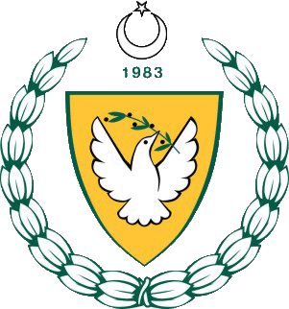

2015-2016 ÖĞRETİM YILI
KUZEY KIBRIS TÜRK CUMHURİYETİ
MİLLİ EĞİTİM BAKANLIĞI
EĞİTİM ORTAK HİZMETLER DAİRESİ
MİLLİ GÜNLER OKUL SPORLARI VE KOL ETKİNLİKLERİ KOORDİNASYON BİRİMİ
17-18 YAŞ GREKO-ROMEN GÜREŞ FİNAL
08 OCAK 2015
ATATATÜRK SPOR SALONU

Katılan Okullar
- HALA SULTAN İLAHİYAT KOLEJİ
- LEFKOŞA TÜRK LİSESİ
- Dr. FAZIL KÜÇÜK ENDÜSTRİ MESLEK LİSESİ
- NAMIK KEMAL LİSESİ
- BÜLENT ECEVİT ANADOLU LİSESİ

SİKLETLER
42-46KG
- YAKUP PARLAYICI BEAL
- GÖRKEM KILIBOZ Dr. FKEML
- UĞUR BALCILAR LTL
50KG
- HASAN AKKUYU LTL
- MURAT HAPURCUOĞLU NKL
55KG
- MAHMUTCAN DURAL LTL
- MEHMET ÖZBİRTAN NKL
- HAKAN DAYANIKLI LTL
3-TAYİP KİPER NKL
60KG
- OGÜN KURT Dr. FKEML
- MERT TEZCAN NKL
- FARUK DEMİREL LTL
3-YILTAN İNSEL LTL

66KG
- SERDAR ERDOĞAN BEAL
- RİYAD DOĞAN LTL
- ALİ YUMUŞAK LTL
3-BARAN GÜLER HALA S. İLAHİYAT KOL.
74KG
- YASİN AKÇAY HALA S. İLAHİYAT KOL.
- RUFAT ABİYEV BEAL
- MAHMUT ARSLAN LTL
3-MUSTAFA İŞLER LTL
84KG
- İSMAİL KÖSENLİ Dr. FKEML
- MURAT ÜNAL NKL
- NAZMİ YİĞİT LTL
3-ENES KARATOPRAK HALA S. İLAHİYAT KOL.
96KG
- HASAN YILDIRIM HALA S. İLAHİYAT KOL.
- MÜSLÜM O. EKENEL Dr. FKEML
- FARUK SÖNMEZ Dr. FKEML
3-HAKAN CAN DEMİRKOL LTL
120KG
- UMUT AKBULUT HALA S. İLAHİYAT K.
- KEMAL ALMOLA Dr.FKEML
- KAAN BAYBORA NKL

TAKIM SIRALAMASI
- LTL 69 PUAN
- BEAL 60 PUAN
- Dr.FKEML 57 PUAN
- NKL 57 PUAN
- HALA S. İLAHİYAT KOL 51 PUAN

